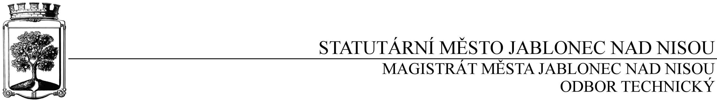

SMLOUVA O DÍLO

číslo SD/2019/0048

Objednatel Dodavatel
Statutární město Jablonec nad Nisou Název firmy: Technické služby Jablonec n. N., s.r.o.
Zastoupené: Mgr. Pavlem Kozákem adresa: Souběžná 7, Jablonec nad Nisou
adresa: Mírové náměstí 19, Jablonec nad Nisou PSČ 466 01
PSČ 466 01 IČ: 25475509
IČ: 00 262 340 DIČ: CZ25475509
DIČ: CZ00262340 kontaktní osoba: Zbyněk Hujer
číslo účtu: 121451/0100 tel.: 606 686 669
bankovní ústav: KB Jablonec nad Nisou e-mail: hujer@tsj.cz
kontaktní osoba: Mgr. Barbora Šnytrová
tel.: 483 357 357
e-mail: snytrova@mestojablonec.cz

I.
Předmět smlouvy

Předmětem smlouvy je oprava kontejnerového stání v ulici Lipová, Jablonec nad Nisou. Součástí prací bude oprava obvodových stěn, vybourání poškozeného zdiva, oprava zpevněné plochy pod kontejnery (odbourání poškozeného betonu, doplnění zámkové dlažby), oprava střešní konstrukce (doplnění kovových profilů a střešní krytiny), instalace posuvných dveří včetně zámků a další práce dle cenové nabídky ze dne 17.12.2018, která je přílohou této smlouvy.

II.
Termín plnění/dodání

- Termín provedení prací do 30. 6. 2019.
- Jakékoli prodlení v realizaci předmětu této objednávky je považováno za podstatné porušení smluvního vztahu, objednatel si v tomto případě vyhrazuje právo odstoupit od objednávky.

III.
Cena a platební podmínky

- Cena za provedené práce je po vzájemné dohodě stanovena do maximální výše 183 205,- Kč bez DPH (221 678,- Kč včetně DPH).
- Fakturovány budou pouze skutečně provedené práce.
- Při 14-ti denní splatnosti, (tj. minimální splatnost faktury), musí být faktura doručena na podatelnu MMJN Jablonec n.N. nejpozději do 3 dnů od data vystavení.
- Při delší splatnosti musí být faktura doručena nejpozději do 14-ti dnů před lhůtou splatnosti.
- Na faktuře je nutné uvést číslo objednávky a jméno kontaktní osoby objednatele.
- Na faktuře je nutné uvést DIČ objednatele

IV.
Záruční doba

Dle platných právních předpisů, zejména zák. č. 89/2012 Sb., občanský zákoník.

IV.
Závěrečná ustanovení

1) Vztahy dle této smlouvy se řídí zák. č. 89/2012 Sb., občanský zákoník.

2) Tuto smlouvu lze měnit či doplňovat pouze písemnými dodatky podepsanými oběma stranami.

3) Tato smlouva bude uveřejněna v souladu se zák. č. 340/2015 Sb., o registru smluv. Obě smluvní strany prohlašují, že skutečnosti uvedené v této smlouvě nejsou obchodním tajemstvím a lze je zveřejnit stanoveným způsobem bez omezení či zvláštních podmínek.

V Jablonci nad Nisou dne: V Jablonci nad Nisou dne:

…………………………….… ………………………………
Mgr. Pavel Kozák Mgr. Milan Nožička
pověřený vedením odboru technického za dodavatele

…………………………….…
Bc. Jitka Krausová
správce rozpočtu

